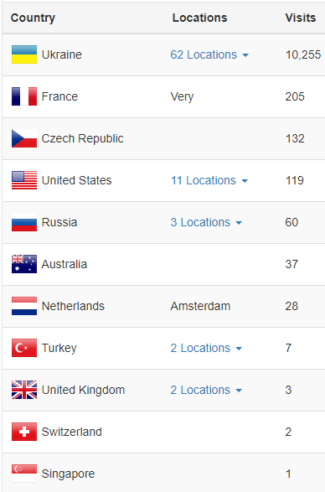
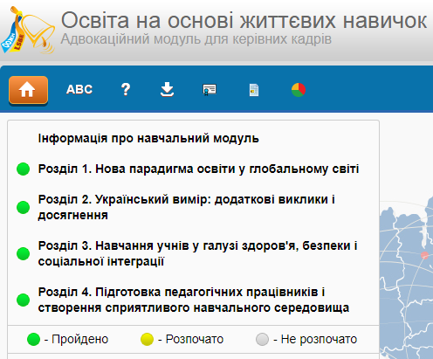
Модуль ООЖН (на 06.04.2018)
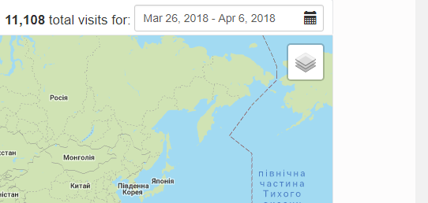Пройшли модуль ООЖН та отримали сертифікат (Україна)
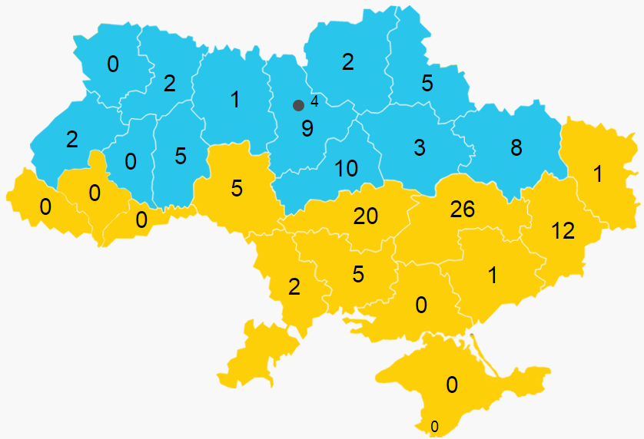
Модуль ООЖН (на 06.04.2018)
Код | Регіон | Зареєстровано користувачів | Зареєстровано користувачів (%)* | Отримали сертифікат | Отримали сертифікат (%)*
1 | АР Крим | 2 | 0 | 0 | 0
2 | Вінницька область | 12 | 0.06 | 5 | 0.02
3 | Волинська область | 4 | 0.02 | 0 | 0
4 | Дніпропетровська область | 53 | 0.19 | 26 | 0.09
5 | Донецька область | 29 | 0.2 | 12 | 0.08
6 | Житомирська область | 3 | 0.02 | 1 | 0.01
7 | Закарпатська область | 0 | 0 | 0 | 0
8 | Запорізька область | 2 | 0.01 | 1 | 0.01
9 | Івано-Франківська область | 0 | 0 | 0 | 0
10 | Київська область | 25 | 0.13 | 9 | 0.05
11 | Кіровоградська область | 33 | 0.29 | 20 | 0.17
12 | Луганська область | 1 | 0.02 | 1 | 0.02
13 | Львівська область | 6 | 0.02 | 2 | 0.01
14 | Миколаївська область | 11 | 0.1 | 5 | 0.04
15 | Одеська область | 6 | 0.03 | 2 | 0.01
16 | Полтавська область | 15 | 0.1 | 3 | 0.02
17 | Рівненська область | 8 | 0.04 | 2 | 0.01
18 | Сумська область | 12 | 0.11 | 5 | 0.04
19 | Тернопільська область | 2 | 0.01 | 0 | 0
20 | Харківська область | 15 | 0.07 | 8 | 0.04
21 | Херсонська область | 0 | 0 | 0 | 0
22 | Хмельницька область | 13 | 0.08 | 5 | 0.03
23 | Черкаська область | 18 | 0.13 | 10 | 0.07
24 | Чернівецька область | 0 | 0 | 0 | 0
25 | Чернігівська область | 5 | 0.04 | 2 | 0.02
26 | м. Київ | 7 | 0.03 | 4 | 0.02
27 | м. Севастополь | 1 | 0 | 0 | 0
 | Регіони не визначені: | 1 | 0 | 0 | 0
 | Всього по Україні: | 284 | 0.03 | 123 | 0.01

* Відсоток від загальної кількості педагогів у області

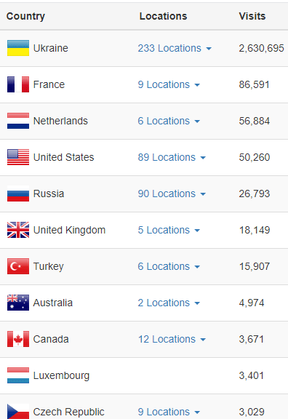
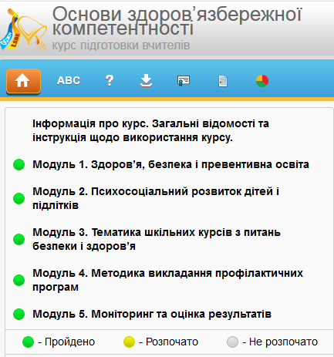
Курс ОЗК (на 06.04.2018)
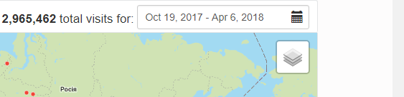Пройшли курс ОЗК та отримали сертифікат (Україна)
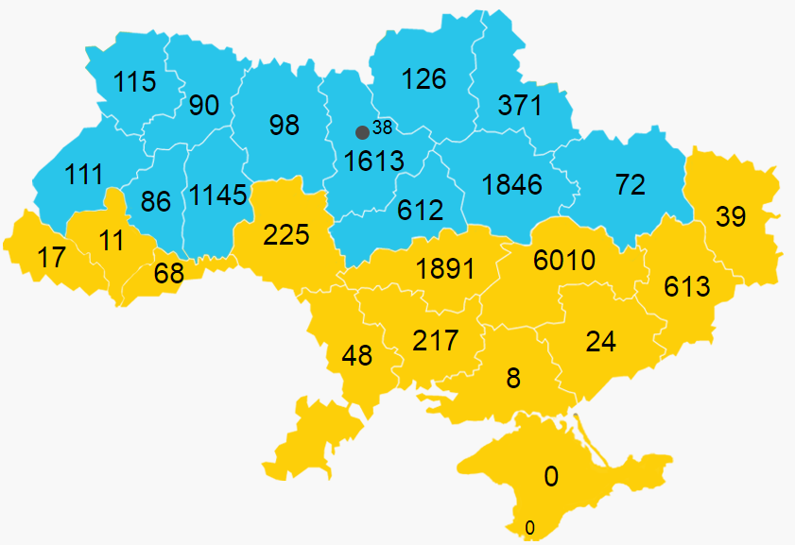
Курс ОЗК (на 06.04.2018)
Код | Регіон | Зареєстровано користувачів | Зареєстровано користувачів (%)* | Отримали сертифікат | Отримали сертифікат (%)*
1 | АР Крим | 5 | 0 | 0 | 0
2 | Вінницька область | 557 | 2.77 | 225 | 1.12
3 | Волинська область | 223 | 1.26 | 115 | 0.65
4 | Дніпропетровська область | 7178 | 26.1 | 6010 | 21.85
5 | Донецька область | 1015 | 6.86 | 613 | 4.14
6 | Житомирська область | 197 | 1.14 | 98 | 0.57
7 | Закарпатська область | 48 | 0.25 | 17 | 0.09
8 | Запорізька область | 55 | 0.33 | 24 | 0.14
9 | Івано-Франківська область | 19 | 0.09 | 11 | 0.05
10 | Київська область | 2189 | 11.11 | 1613 | 8.19
11 | Кіровоградська область | 2518 | 21.9 | 1891 | 16.44
12 | Луганська область | 70 | 1.13 | 39 | 0.63
13 | Львівська область | 249 | 0.71 | 111 | 0.31
14 | Миколаївська область | 425 | 3.7 | 217 | 1.89
15 | Одеська область | 123 | 0.52 | 48 | 0.2
16 | Полтавська область | 2604 | 17.13 | 1846 | 12.14
17 | Рівненська область | 169 | 0.87 | 90 | 0.46
18 | Сумська область | 655 | 5.75 | 371 | 3.25
19 | Тернопільська область | 138 | 0.81 | 86 | 0.5
20 | Харківська область | 110 | 0.5 | 72 | 0.33
21 | Херсонська область | 21 | 0.18 | 8 | 0.07
22 | Хмельницька область | 1641 | 9.49 | 1145 | 6.62
23 | Черкаська область | 949 | 6.64 | 612 | 4.28
24 | Чернівецька область | 157 | 1.31 | 68 | 0.57
25 | Чернігівська область | 201 | 1.63 | 126 | 1.02
26 | м. Київ | 74 | 0.33 | 38 | 0.17
27 | м. Севастополь | 1 | 0 | 0 | 0
 | Регіони не визначені | 504 | 0.12 | 374 | 0.09
 | Всього по Україні: | 22095 | 2.52 | 15868 | 1.81

* Відсоток від загальної кількості педагогів у області
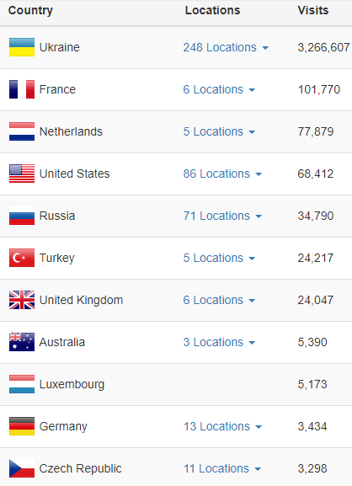
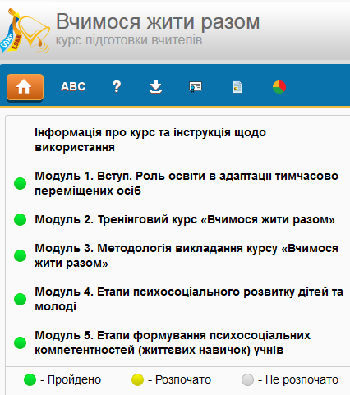
Курс ВЖР (на 06.04.2018)
Пройшли курс ВЖР та отримали сертифікат (Україна)
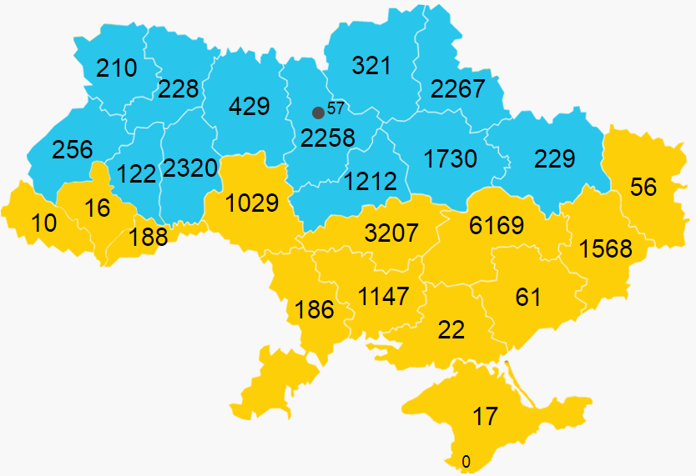
Курс ВЖР (на 06.04.2018)
Код | Регіон | Зареєстровано користувачів | Зареєстровано користувачів (%)* | Отримали сертифікат | Отримали сертифікат (%)*
1 | АР Крим | 24 | 0 | 17 | 0
2 | Вінницька область | 2152 | 10.71 | 1029 | 5.12
3 | Волинська область | 355 | 2.01 | 210 | 1.19
4 | Дніпропетровська область | 7023 | 25.54 | 6169 | 22.43
5 | Донецька область | 2295 | 15.51 | 1568 | 10.59
6 | Житомирська область | 689 | 3.98 | 429 | 2.48
7 | Закарпатська область | 34 | 0.18 | 10 | 0.05
8 | Запорізька область | 123 | 0.73 | 61 | 0.36
9 | Івано-Франківська область | 59 | 0.27 | 16 | 0.07
10 | Київська область | 2954 | 14.99 | 2258 | 11.46
11 | Кіровоградська область | 4004 | 34.82 | 3207 | 27.89
12 | Луганська область | 98 | 1.58 | 56 | 0.9
13 | Львівська область | 426 | 1.21 | 256 | 0.73
14 | Миколаївська область | 1591 | 13.83 | 1147 | 9.97
15 | Одеська область | 315 | 1.33 | 186 | 0.79
16 | Полтавська область | 2254 | 14.83 | 1730 | 11.38
17 | Рівненська область | 451 | 2.32 | 228 | 1.18
18 | Сумська область | 2883 | 25.29 | 2267 | 19.89
19 | Тернопільська область | 179 | 1.05 | 122 | 0.71
20 | Харківська область | 314 | 1.43 | 229 | 1.04
21 | Херсонська область | 53 | 0.46 | 22 | 0.19
22 | Хмельницька область | 2986 | 17.26 | 2320 | 13.41
23 | Черкаська область | 1598 | 11.17 | 1212 | 8.48
24 | Чернівецька область | 302 | 2.52 | 188 | 1.57
25 | Чернігівська область | 521 | 4.24 | 321 | 2.61
26 | м. Київ | 110 | 0.49 | 57 | 0.25
27 | м. Севастополь | 2 | 0 | 0 | 0
 | Регіони не визначені | 721 | 0.16 | 500 | 0.11
 | Всього по Україні: | 34516 | 3.94 | 25815 | 2.95

* Відсоток від загальної кількості педагогів у області

